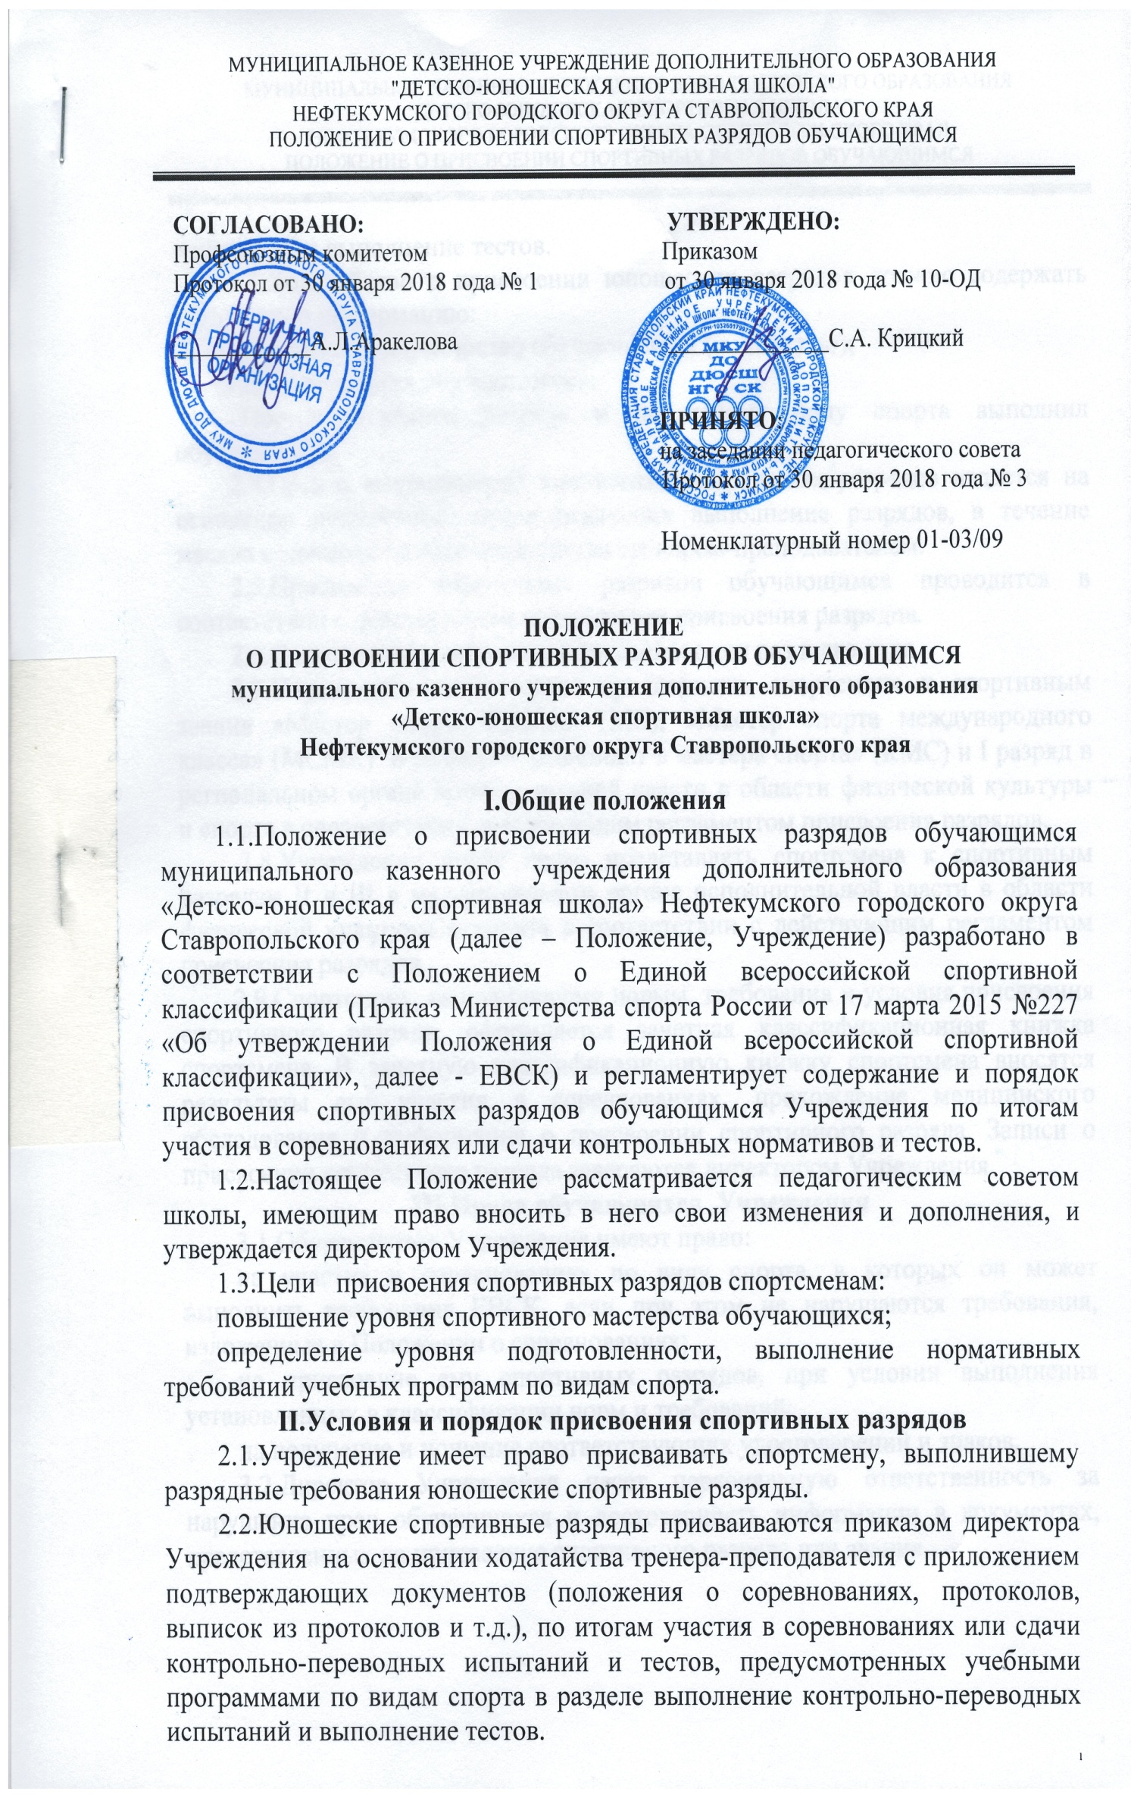2.3.Ходатайство о присвоении юношеских разрядов должно содержать следующую информацию:
- Фамилию, имя, отчество обучающегося (полностью);
- Дату рождения обучающегося;
- Норматив какого разряда и по какому виду спорта выполнил обучающийся.
2.4.Приказ о присвоении юношеских спортивных разрядов издается на основании документов, подтверждающих выполнение разрядов, в течение месяца с момента подачи ходатайства тренером-преподавателем.
2.5.Присвоение спортивных разрядов обучающимся проводится в соответствии с действующим регламентом присвоения разрядов.
2.6.Спортивный разряд подтверждается один раз в два года.
2.7.Учреждение имеет право представлять спортсмена к спортивным звания «Мастер спорта России» (МС), «Мастер спорта международного класса» (МСМК) и разрядам «Кандидат в мастера спорта» (КМС) и I разряд в региональном органе исполнительной власти в области физической культуры и спорта в соответствии с действующим регламентом присвоения разрядов.
2.8.Учреждение имеет право представлять спортсмена к спортивным разрядам II и III в муниципальном органе исполнительной власти в области физической культуры и спорта в соответствии с действующим регламентом присвоения разрядов.
2.9.Спортсмену, выполнившему нормы, требования и условия присвоения спортивного разряда, оформляется зачетная классификационная книжка спортсмена. В зачетную классификационную книжку спортсмена вносятся результаты его участия в соревнованиях, прохождение медицинского обследования и информация о присвоении спортивного разряда. Записи о присвоении спортивного разряда заверяются директором Учреждения.

III.Права обучающихся Учреждения
3.1.Обучающиеся Учреждения имеют право:
на участие в соревнованиях по виду спорта, в которых он может выполнить требования ЕВСК, если при этом не нарушаются требования, изложенные в Положении о соревнованиях;
на присвоение ему спортивных разрядов, при условии выполнения установленных в классификации норм и требований;
на получение и ношение соответствующих удостоверений и знаков.
3.2.Директор Учреждения несет персональную ответственность за нарушение прав обучающихся и достоверность информации в документах, представленных на присвоение спортивного разряда или звания.

